**BAŞLIK BAŞLIK BAŞLIK**

**Adı SOYADI[1]**

**Öz**

Makalenin amacını, kapsamını, kullanılan araştırma yöntemini ve çalışma sonuçlarını kısaca belirten 100-300 kelime arası Türkçe ve İngilizce özet metni yer alacaktır. Özet metninin hemen altında makaleye ilişkin anahtar kelimeler yer alacaktır. Anahtar kelimeler en az iki en çok altı kelime olmalıdır. Ardından makalenin konusunun dahil olduğu üç karakterli “JEL Sınıflaması” yer alacaktır. Çalışmalarda en az üç JEL sınıflaması bulunmalıdır. Makalenin amacını, kapsamını, kullanılan araştırma yöntemini ve çalışma sonuçlarını kısaca belirten 100-300 kelime arası Türkçe ve İngilizce özet metni yer alacaktır. Özet metninin hemen altında makaleye ilişkin anahtar kelimeler yer alacaktır. Anahtar kelimeler en az iki en çok altı kelime olmalıdır. Ardından makalenin konusunun dahil olduğu üç karakterli “JEL Sınıflaması” yer alacaktır. Çalışmalarda en az üç JEL sınıflaması bulunmalıdır. Makalenin amacını, kapsamını, kullanılan araştırma yöntemini ve çalışma sonuçlarını kısaca belirten 100-300 kelime arası Türkçe ve İngilizce özet metni yer alacaktır. Özet metninin hemen altında makaleye ilişkin anahtar kelimeler yer alacaktır. Anahtar kelimeler en az iki en çok altı kelime olmalıdır. Ardından makalenin konusunun dahil olduğu üç karakterli “JEL Sınıflaması” yer alacaktır. Çalışmalarda en az üç JEL sınıflaması bulunmalıdır.

**Anahtar kelimeler:** Anahtar kelime 1, Anahtar kelime 2, Anahtar kelime 3

**JEL Sınıflaması:** JEL 1, JEL 2, JEL 3

**TITLE TITLE TITLE**

**Abstract**

There will be a Turkish and English abstract text of 100-300 words briefly stating the article's purpose, scope, research method and study results. Keywords related to the article will be located just below the abstract text. Keywords should be a minimum of two and a maximun six words. Then a three-character “JEL Classification” will be included in the article's subject. Studies must include a minimum three JEL classifications. There will be a Turkish and English abstract text of 100-300 words briefly stating the article's purpose, scope, research method and study results. Keywords related to the article will be located just below the abstract text. Keywords should be a minimum of two and a maximun six words. Then a three-character “JEL Classification” will be included in the article's subject. Studies must include a minimum three JEL classifications. There will be a Turkish and English abstract text of 100-300 words briefly stating the article's purpose, scope, research method and study results. Keywords related to the article will be located just below the abstract text. Keywords should be a minimum of two and a maximun six words. Then a three-character “JEL Classification” will be included in the article's subject. Studies must include a minimum three JEL classifications.

**Keywords:** Keyword 1, Keyword 2, Keyword 3

**JEL Classification**: JEL 1, JEL 2, JEL 3

**1. Giriş**

Metin kısmı Times New Roman, 12 punto, İki yana yaslanmış ve 1,5 satır aralığı şeklinde yazılmalıdır. Paragraflardan önce 0 nk, paragraflardan sonra 8 nk boşluk bırakılmalıdır. Metinde çalışmanın içeriği dikkate alınarak konu başlıklarına göre bölüm ve alt-başlıklara ayrılarak ondalık sisteme göre (1.1, 1.1.1, 1.2, 1.2.1 vb.) düzenlenmesi gerekmektedir. Bölüm başlıklarında sadece ilk harfi BÜYÜK karakter olmalı, Times New Roman, 12 punto, Kalın (Bold), sola dayalı ve numaralandırılmış olarak düzenlenmelidir. Başlık ardından bir satır aralığı bırakılmalıdır. Başlık ardından bir satır aralığı bırakılmalıdır ve başlıklar sayfa sonunda kalmamalıdır.

**2. Başlık**

Metin kısmı Times New Roman, 12 punto, İki yana yaslanmış ve 1,5 satır aralığı şeklinde yazılmalıdır. Paragraflardan önce 0 nk, paragraflardan sonra 8 nk boşluk bırakılmalıdır. Metinde çalışmanın içeriği dikkate alınarak konu başlıklarına göre bölüm ve alt-başlıklara ayrılarak ondalık sisteme göre (1.1, 1.1.1, 1.2, 1.2.1 vb.) düzenlenmesi gerekmektedir. Bölüm başlıklarında sadece ilk harfi BÜYÜK karakter olmalı, Times New Roman, 12 punto, Kalın (Bold), sola dayalı ve numaralandırılmış olarak düzenlenmelidir. Başlık ardından bir satır aralığı bırakılmalıdır. Başlık ardından bir satır aralığı bırakılmalıdır ve başlıklar sayfa sonunda kalmamalıdır.

**2.1. Alt Başlık**

Metin kısmı Times New Roman, 12 punto, İki yana yaslanmış ve 1,5 satır aralığı şeklinde yazılmalıdır. Paragraflardan önce 0 nk, paragraflardan sonra 8 nk boşluk bırakılmalıdır. Metinde çalışmanın içeriği dikkate alınarak konu başlıklarına göre bölüm ve alt-başlıklara ayrılarak ondalık sisteme göre (1.1, 1.1.1, 1.2, 1.2.1 vb.) düzenlenmesi gerekmektedir. Bölüm başlıklarında sadece ilk harfi BÜYÜK karakter olmalı, Times New Roman, 12 punto, Kalın (Bold), sola dayalı ve numaralandırılmış olarak düzenlenmelidir. Başlık ardından bir satır aralığı bırakılmalıdır. Başlık ardından bir satır aralığı bırakılmalıdır ve başlıklar sayfa sonunda kalmamalıdır.

Metin kısmı Times New Roman, 12 punto, İki yana yaslanmış ve 1,5 satır aralığı şeklinde yazılmalıdır. Paragraflardan önce 0 nk, paragraflardan sonra 8 nk boşluk bırakılmalıdır. Metinde çalışmanın içeriği dikkate alınarak konu başlıklarına göre bölüm ve alt-başlıklara ayrılarak ondalık sisteme göre (1.1, 1.1.1, 1.2, 1.2.1 vb.) düzenlenmesi gerekmektedir. Bölüm başlıklarında sadece ilk harfi BÜYÜK karakter olmalı, Times New Roman, 12 punto, Kalın (Bold), sola dayalı ve numaralandırılmış olarak düzenlenmelidir. Başlık ardından bir satır aralığı bırakılmalıdır. Başlık ardından bir satır aralığı bırakılmalıdır ve başlıklar sayfa sonunda kalmamalıdır.

Tablo, grafik ve şekiller her bölümde ve eklerde ayrı ayrı numaralandırılır. Tablo, grafik ve şekil adları numarasının hemen yanına yazılır. Tablo, grafik ve şekiller numara ve ad satırının altında bir satır boşluğu ile yer almalıdır. Başlık, Times New Roman, 12 punto, ortalanmış, Kalın (Bold) olarak düzenlenmelidir. Tablo, grafik ve şekillerin alt sınırından sonra boşluk bırakılmadan kaynak gösterim yazısı verilir. Kaynak gösterimi tablo, grafik veya şekil altında “Kaynak: …….” gösterimi ile yapılır ve Times New Roman, 10 punto, sola yaslanmış, yalnızca “Kaynak” yazısı Kalın (Bold) olarak düzenlenir.

Model gösterimlerinde şekillerin bütünlüğü bozulmayacak şekilde tek bir öğe olarak gruplanmalıdır.

**Tablo 1. Örnek tablo başlığı**

|  |  |  |  |  |
| --- | --- | --- | --- | --- |
| **Değişkenler** | **B** | **β** | **T** | **p** |
| Sabit | 2.17 |  | 3.09 | 0.000 |
| Değişken 1 | 0.21 | 0.32 | 1.86 | 0.000 |
| Değişken 2 | 0.32 | 0.44 | 2.36 | 0.000 |
| Değişken 3 | 0.12 | 0.11 | 1.18 | 0.000 |

**Kaynak:** Times New Roman, 10 punto, sola yaslanmış, yalnızca “Kaynak” yazısı Kalın (Bold) olarak düzenlenir.

Tablo, grafik ve şekiller her bölümde ve eklerde ayrı ayrı numaralandırılır. Tablo, grafik ve şekil adları numarasının hemen yanına yazılır. Tablo, grafik ve şekiller numara ve ad satırının altında bir satır boşluğu ile yer almalıdır. Başlık, Times New Roman, 12 punto, ortalanmış, Kalın (Bold) olarak düzenlenmelidir. Tablo, grafik ve şekillerin alt sınırından sonra boşluk bırakılmadan kaynak gösterim yazısı verilir. Kaynak gösterimi tablo, grafik veya şekil altında “Kaynak: …….” gösterimi ile yapılır ve Times New Roman, 10 punto, sola yaslanmış, yalnızca “Kaynak” yazısı Kalın (Bold) olarak düzenlenir.

Model gösterimlerinde şekillerin bütünlüğü bozulmayacak şekilde tek bir öğe olarak gruplanmalıdır.

**Grafik 1. Örnek grafik başlığı**

**Kaynak:** TUİK İş Gücü İstatistikleri

Tablo, grafik ve şekiller her bölümde ve eklerde ayrı ayrı numaralandırılır. Tablo, grafik ve şekil adları numarasının hemen yanına yazılır. Tablo, grafik ve şekiller numara ve ad satırının altında bir satır boşluğu ile yer almalıdır. Başlık, Times New Roman, 12 punto, ortalanmış, Kalın (Bold) olarak düzenlenmelidir. Tablo, grafik ve şekillerin alt sınırından sonra boşluk bırakılmadan kaynak gösterim yazısı verilir. Kaynak gösterimi tablo, grafik veya şekil altında “Kaynak: …….” gösterimi ile yapılır ve Times New Roman, 10 punto, sola yaslanmış, yalnızca “Kaynak” yazısı Kalın (Bold) olarak düzenlenir.

Model gösterimlerinde şekillerin bütünlüğü bozulmayacak biçimde tüm öğeler tek bir öğe olarak gruplanmalıdır. Model gösterimlerinde şekillerin bütünlüğü bozulmayacak biçimde tüm öğeler tek bir öğe olarak gruplanmalıdır. Model gösterimlerinde şekillerin bütünlüğü bozulmayacak biçimde tüm öğeler tek bir öğe olarak gruplanmalıdır. Model gösterimlerinde şekillerin bütünlüğü bozulmayacak biçimde tüm öğeler tek bir öğe olarak gruplanmalıdır. Model gösterimlerinde şekillerin bütünlüğü bozulmayacak biçimde tüm öğeler tek bir öğe olarak gruplanmalıdır. Model gösterimlerinde şekillerin bütünlüğü bozulmayacak biçimde tüm öğeler tek bir öğe olarak gruplanmalıdır. Model gösterimlerinde şekillerin bütünlüğü bozulmayacak biçimde tüm öğeler tek bir öğe olarak gruplanmalıdır. Model gösterimlerinde şekillerin bütünlüğü bozulmayacak biçimde tüm öğeler tek bir öğe olarak gruplanmalıdır. Model gösterimlerinde şekillerin bütünlüğü bozulmayacak biçimde tüm öğeler tek bir öğe olarak gruplanmalıdır.

**Şekil 1. Örnek şekil başlığı**

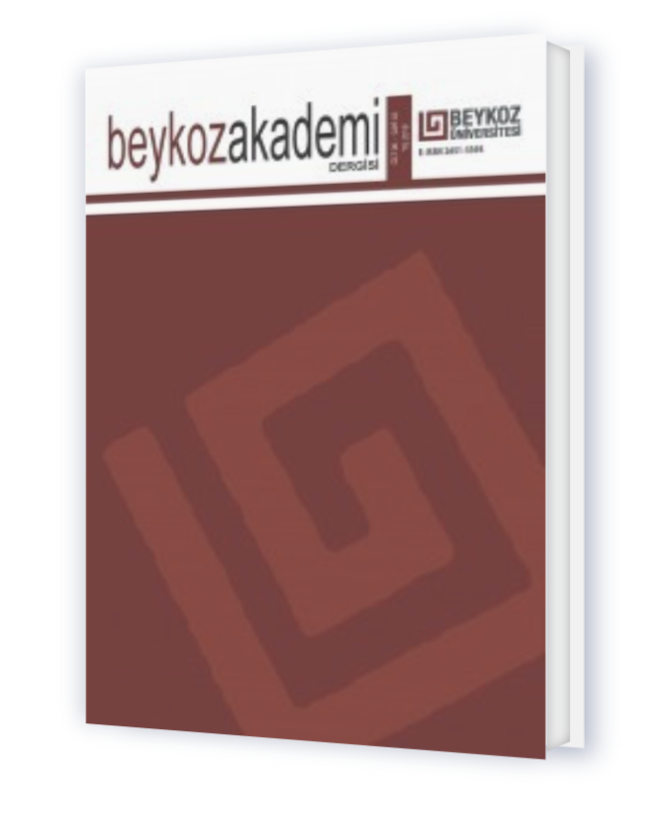

**Kaynak:** Times New Roman, 10 punto, sola yaslanmış, yalnızca “Kaynak” yazısı Kalın (Bold) olarak düzenlenir.

Tablo, grafik ve şekiller her bölümde ve eklerde ayrı ayrı numaralandırılır. Tablo, grafik ve şekil adları numarasının hemen yanına yazılır. Tablo, grafik ve şekiller numara ve ad satırının altında bir satır boşluğu ile yer almalıdır. Başlık, Times New Roman, 12 punto, ortalanmış, Kalın (Bold) olarak düzenlenmelidir. Tablo, grafik ve şekillerin alt sınırından sonra boşluk bırakılmadan kaynak gösterim yazısı verilir. Kaynak gösterimi tablo, grafik veya şekil altında “Kaynak: …….” gösterimi ile yapılır ve Times New Roman, 10 punto, sola yaslanmış, yalnızca “Kaynak” yazısı Kalın (Bold) olarak düzenlenir.

Model gösterimlerinde şekillerin bütünlüğü bozulmayacak şekilde tek bir öğe olarak gruplanmalıdır.

**3. Yöntem**

Bu bölümde araştırmanın yöntemi açıklanmalıdır. Örneklem tercihi, hipotezler, kullanılan araştırma yöntemi ve veri toplama tekniği, kullanılan analitik yöntemler detaylı bir şekilde açıklanmalıdır.

Bu bölümde araştırmanın yöntemi açıklanmalıdır. Örneklem tercihi, hipotezler, kullanılan araştırma yöntemi ve veri toplama tekniği, kullanılan analitik yöntemler detaylı bir şekilde açıklanmalıdır.

**4. Bulgular ve/veya Tartışma**

Bu bölümde araştırmanın bulguları literatürü ile bir tartışma içerisinde sunulmalıdır.

**5. Sonuç ve Öneriler**

Bu bölümde çalışmanın sonuç ve önerileri sunulmalıdır.

**Kaynakça**

Kaynakça ayrı bir başlık altında, Times New Roman, 12 punto, iki yana yaslanmış. Satır aralığı; Tek Girinti; Özel; Asılı; 1,25 cm şeklinde düzenlenmelidir. Dergiye sunulan makalelerde metin içinde kaynak gösterirken ve kaynakça düzenlenirken APA 7 referans sisteminde (http://www.apastyle.org/) yer alan kurallar kullanılmalıdır. Örnek gösterim aşağıdadır:

Aron, L., Botella, M. ve Lubart, T. (2019). Culinary arts: Talent and their development. In R. F. Subotnik, P. Olszewski-Kubilius, & F. C. Worrell (Eds.), *The psychology of high performance: Developing human potential into domain-specific talent (ss.* 345–359). American Psychological Association. https://doi.org/10.1037/0000120-016

Bologna, C. (2019, Ekim 31). *Why some people with anxiety love watching horror movies*. HuffPost. https://www.huffpost.com/entry/anxiety-love-watching-horror-movies_l_5d277587e4b02a5a5d57b59e

Evans, A. C., Jr., Garbarino, J., Bocanegra, E., Kinscherff, R. T. ve Márquez-Greene, N. (2019, August 8–11). *Gun violence: An event on the power of community*[Conference presentation]. APA 2019 Convention, Chicago, IL, United States. https://convention.apa.org/2019-video

Grady, J. S., Her, M., Moreno, G., Perez, C. ve Yelinek, J. (2019). Emotions in storybooks: A comparison of storybooks that represent ethnic and racial groups in the United States. *Psychology of Popular Media Culture*, 8(3), 207–217. https://doi.org/10.1037/ppm0000185

Hygum, E. ve Pedersen, P. M. (Eds.). (2010). *Early childhood education: Values and practices in Denmark.* Hans Reitzels Forlag. https://earlychildhoodeducation.digi.hansreitzel.dk/

Jackson, L. M. (2019). *The psychology of prejudice: From attitudes to social action*(2nd ed.). American Psychological Association. https://doi.org/10.1037/0000168-000

Kabir, J. M. (2016). Factors influencing customer satisfaction at a fast food hamburger chain: *The relationship between customer satisfaction and customer loyalty* (Publication No. 10169573) [Doctoral dissertation, Wilmington University]. ProQuest Dissertations & Theses Global.

National Cancer Institute. (2019). *Taking time: Support for people with cancer*(NIH Publication No. 18-2059). U.S. Department of Health and Human Services, National Institutes of Health. https://www.cancer.gov/publications/patient-education/takingtime.pdf

1. Yazara ait kişisel bilgiler (ünvanı, çalıştığı kurum ve e-posta adresi) ve yazarın ORCID bilgisi dipnotta Times New Roman yazı tipi, 9 punto olarak belirtilmelidir.